План-конспект
педагога дополнительного образования
Плахуты Марины Васильевны
Объединение: «Юнитур»
Программа: «Юнитур»
Группа: 01-09
Время: 14:30 – 16:00
Дата: 04.05.2026
Тема: Общая спортивно-оздоровительная физическая подготовка. Упражнения на развитие гибкости и координации.
Цели и задачи:
- сформировать устойчивый интерес к занятиям физической культуры через освоение и совершенствование двигательных навыков, направленных на укрепление мышц верхних и нижних конечностей,
- познакомить с комплексом упражнений для развития силы и выносливости мышц верхних и нижних конечностей;
- научить правильной техники выполнения упражнений акцентируя внимание на координацию движений;
- способствовать развитию силовых качеств мышц ног и рук;
-показать важность регулярных занятий для здоровья.
План занятия:
- Организационный момент. Приветствие
II. ОРУ в движении:
-Ходьба на месте с изменением положения рук.
- Легкий бег по залу
- Бег с высоким подниманием бедра.
- Бег с захлестыванием голени
- Приставной шаг правым, левым боком.
- Прыжки на правой, левой ноге.
ОРУ на месте:
- И.п. – стойка, ноги на ширине плеч, руки на пояс:
1-Наклон головы вправо,
2-Наклон головы влево
3-4- тоже.
- И.п. – ноги на ширине плеч, руки к плечам.
1-Круговые движения руками вперед
2- Круговые движения руками назад
3-4 тоже.
-И.п. – ноги на ширине плеч, руки на пояс.
1-Наклон корпуса вправо,
2-Наклон корпуса влево,
3-4 тоже.

-И.п. – ноги шире плеч, руки опущены вниз.
1. Наклон к правой ноге
2.Наклон к левой ноге
3-4-тоже.
- И.п. – ноги на ширине плеч, руки согнуты в локтевых суставах.
1. Шаг правой ногой вперед, присед.
2. И.п.
3. Шаг левой ногой вперед, присед.
4. И.п.
5-8 – тоже.
-И.п. – ноги на ширине плеч, руки на пояс.
1-4–Круговые движения тазом вправо,
5-8 – Круговые движения тазом влево.
- И.п. – Ноги вместе, руки на колени.
1-8–Круговые движения в коленных суставах вправо,
9-16- Круговые движения в коленных суставах влево.
- И.п. – Ноги на ширине плеч, руки на пояс.
1-Перекат с пятки на носок
2-Перекат с носка на пятку;
3-4- тоже.
III.Работа над новым материалом.
Выносливость — не одна способность, а несколько разных. Поэтому упражнения на выносливость делят на группы в зависимости от того, что именно они тренируют и за счет каких механизмов. На практике чаще всего выделяют три варианта.
- Аэробные упражнения — развивают работу сердца, легких и сосудов. Это основа общей выносливости.
- Силовые упражнения на выносливость — учат мышцы долго работать без резкого снижения силы и контроля.
- Смешанные форматы — сочетают оба подхода, например интервальные тренировки и круговые комплексы.
Для большинства людей оптимально сочетать разные виды нагрузки, а не зацикливаться на одном формате.
Силовая выносливость — это способность мышц многократно сокращаться без резкого падения качества движений. Здесь важны не максимальные веса, а контроль техники и достаточный объем работы.
1. Приседания с собственным весом: 12−25 повторов, 2−4 подхода. Спина нейтральная, пятки прижаты к полу.
2. Выпады назад: 10−20 повторов на каждую ногу. Такой вариант дает меньше нагрузки на коленные суставы, чем выпады вперед.
3. Отжимания от пола или опоры. Уровень сложности подбирают по высоте опоры. Рабочий диапазон — 8−20 повторов.
Круговая тренировка – упражнения по станциям:
1. Присед с гирей в руках.
2. Планка на прямых руках.

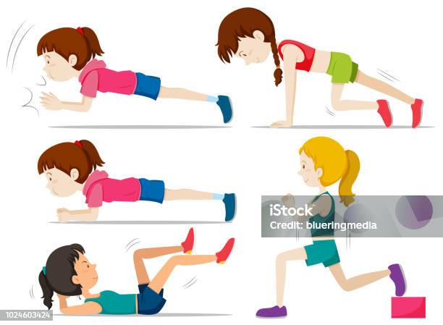

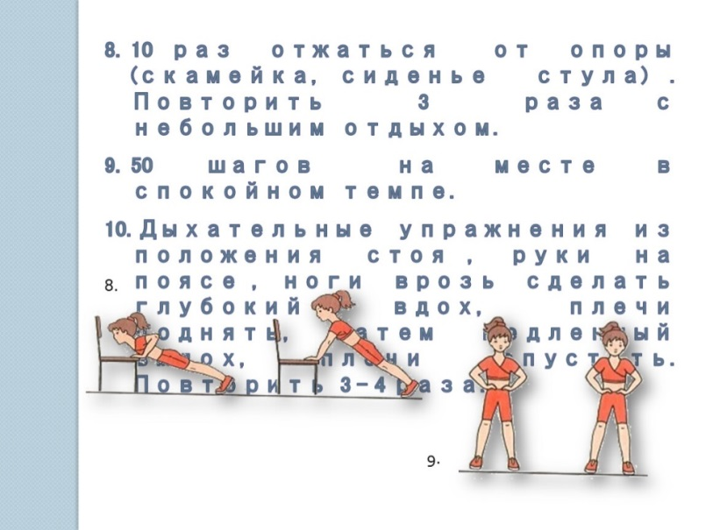
Планка на локтях.
Отжимания от скамьи. И.П. – руки в упор на скамью, ноги на ширине плеч.
И.п. – Упор-присев.
Выпрыгивание из полного приседа.

Подвижная игра: «Салки» с мячом.
Игроки разбегаются по полю, водящий с мячом, зажатым между ног, догоняет участников игры. Кого осалили, тот становится водящим.

Заключительная часть.
Подвижная игра «Замри»
Для проведения игры назначается один или несколько участников, которые играют роль колдунов.
Тот, кого коснется колдун, должен остановится на месте, расставить ноги врозь.
Игрок может продолжить игру если один из бегающих пролезет у него между ступнями ног.
Подведение итогов занятия
Разбор ошибок

